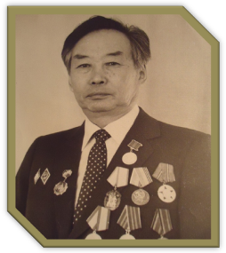СОЛДАТ ОТЧИЗНЫ

С давних времён наша Родина пережила много войн, но самая страшная, самая кровопролитная война закончилась не так уж давно, 70 лет назад. В 1941 году, когда прадедушки, прабабушки, дедушки и бабушки сегодняшних детей были молодыми людьми или такими же, как они сами, маленькими детьми, на нашу страну напала фашистская Германия, началась Великая Отечественная война. И это последнее поколение, которое может поговорить с живым участником Великой Отечественной войны. У тех, кто родится, после них уже не будет такой возможности. Мы хотим рассказать о замечательном человеке, бывшем директоре санаторно-лесной школы №28 Бунаеве Аполлоне Михайловиче. Аполлон Михайлович из тех, кто начал войну с самого первого ее дня.
В армию он был призван в мае сорок первого года. Война его застала подо Львом на станции Гусятино, где стоял полк, в котором он служил.
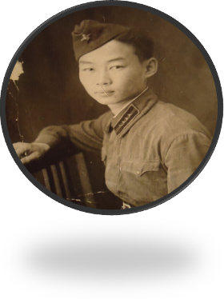На второй день войны полк отправили на передовую и через неделю у города Янина части пятнадцатого полка впервые вступили в бой с фашистами. Здесь получил боевое крещение Бунаев А.М. Весь день наши солдаты отбивали танковые атаки фашистов. Вот как вспоминает свой первый бой Аполлон Михайлович: « Весь день немцы с помощью танков пытались прорвать оборону полка. Нам не хватило гранат, орудий, не было опытных бойцов. Враг был сильный и опасный. Пришлось временно отступать, отдав врагу наши земли. Многие части Красной Армии оказывались в окружении. Это были самые страшные дни Великой Отечественной войны. Фашистские самолёты всё время бомбили ».

У города Каневска полк переформировали. С первого августа 1941 года он защищал этот город. Но недолго пришлось Аполлону Михайловичу оборонять Каневск, девятого августа он был ранен в ногу. Сначала лечился в госпитале на Украине, затем на Урале в Челябинске. Там он был вплоть до января 1942 года. Мы с ребятами нашего класса читаем пожелтевшие от времени письма, написанные Аполлоном Михайловичем из госпиталя.

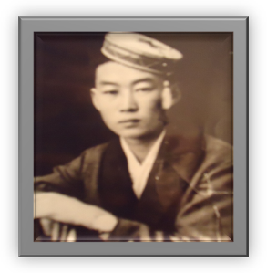Вот строки из них: « Я до этого писал, что жив, здоров, а теперь сообщаю, что жив, но не вполне здоров.
Второй день нахожусь в госпитале в глубоком тылу, где не слышно артиллерийских гулов, не жужжат пули, не строчат пулемёты, не бьют с воздуха. Здесь всё спокойно, тихо. Как-то странно, привыкшему к такой шумной, «весёлой» жизни, попасть в тихую, спокойную жизнь, где за тобой ухаживают как за ребёнком.
А на поле боя носятся тысячи смертей, обещая в любую минуту разорвать на куски, продырявить твоё тело или завалить землёю. И вот одна злая пуля пробила мне ногу. Это было в один из обыкновенных боёв. Нашей роте было приказано выбить врага с занятого рубежа. Мы прекрасно справились с этой задачей.
Выбили огнем и штыком противника, в этих схватках меня не поранило, за исключением лёгких царапин, а к полудню попали в окружение. Очень аккуратно нас стали сыпать с минометов, пулемётов и автоматов. Со всех сторон, куда не сунься, везде так и поют пули, и здесь-то меня ранило. Под ураганным огнём противника меня перевязали товарищи. Я, превозмогая жгучую боль, последовал за ними. Мы вырвались из окружения. И вот теперь, когда лежу спокойно, думаю хорошо, что ранение было лёгким. А то остался бы в окружении и достался на удовольствие бандитам. Много боевых товарищей полегло в этом бою, но ещё больше пало врагов, мы их клали снопами. Раненых много, каждый день их вывозят с фронта в глубокий тыл с оторванными руками, ногами. Сколько калек оставит эта война? Ужас! Со стороны противника всё больше убитых и раненых. Так как мы всё больше применяемся к тактике врага, и сил всё больше и больше. Врага соблазнила лёгкая добыча, но вышло всё наоборот.

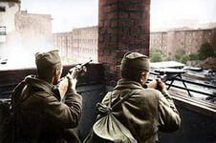

Вместо этого они получают пули на каждом шагу. Партизаны не дают спокойствия в тылу, громят немецкую технику. Близок час, когда под нажимом Красной Армии вся эта свора откатится назад».

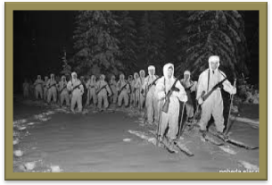После выздоровления его включили в лыжный батальон. Сюда брали только спортсменов разрядников. Ещё до призыва в Усть-Орде их готовили для службы в армии. В программу входила лыжная подготовка. Молодой призывник Бунаев первым заканчивал многокилометровый марафон. Воевал он в лыжном батальоне до марта 1942. А после их перебросили на защиту города Ленина. Видел Аполлон Михайлович « Дорогу жизни » проложенную через Ладожское озеро. Сотни немецких самолётов обрушили на город и озеро свой смертельный груз. Поднялись многокилометровые языки пламени. Горели дома, как свечи, вспыхивали деревья, плавился асфальт, и сам воздух становился горячим, обжигал лёгкие.
В июне 1942 года Аполлон Михайлович был ранен и отправлен в Ленинградский госпиталь. Две недели боец находился на лечении, а после был отправлен на Большую Землю в город Киров. Ранение было серьёзным, в госпитале он пролежал до конца 1942 года. После был комиссован по состоянию здоровья. Приехав с фронта, он сразу включился в работу. На селе не хватало рабочих рук. Тыл тоже был как передовая. Все кто остался в тылу, взваливали на себя все тяготы жизни: работали по 16-18 часов. Аполлон Михайлович работал бригадиром полеводческой бригады в Усть–Орде Иркутской области. Поступил на исторический факультет Иркутского университета им. Жданова. А в 1945 там же встретил долгожданный День Победы. «Было раннее утро, когда к нам в общежитие буквально ворвался мой однокурсник. Он вообще-то парень очень спокойный, тихий был. А тут! Глаза круглые, на лице восторг! И кричит: «Просыпайтесь все! Победа!». Все общежитие в коридор высыпало: «Откуда знаешь?!». «Да вот только что по радио объявили – Германия капитулировала!». Что тут началось, все обнимаются, целуются, что-то кричат. Тем временем на улицах гул поднялся: весь Иркутск из домов повыскакивал! Люди то плачут, то смеются. Да, это был действительно праздник со слезами на глазах».

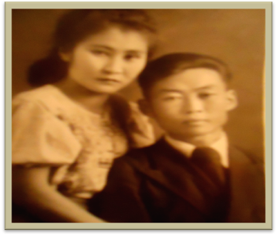

После работал в школе учителем, зав. РайОНО в Усть-Орде, в последние годы перед пенсией работал директором санаторно-лесной школы №28. А сейчас Аполлон Михайлович находится на заслуженном отдыхе.
Аполлон Михайлович имеет 7 внуков, 4 правнука.
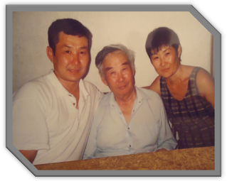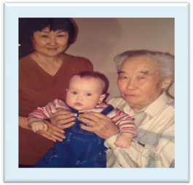

Аполлону Михайловичу 93. Он уже не ходит на парады Победы – тяжело. Пройтись по комнате – и то подвиг. А 70 лет назад подвигом было выжить. Они приехали отбывать срочную службу, а попали в самое пекло.
- В первый раз слышать о войне – холодок по спине прошел, мы даже войну не чуяли. Зачем нас совсем молодых 20-летних на фронт отправили, в передовые линии поставили?! Просто удивляюсь. Не то, что воевать – стрелять мы не умели.
Тогда Аполлона Михайловича ранило в ногу. Но лежать в госпитале, признается, было стыдно. Как мог быстрее вернулся на фронт. В свои 20 с небольшим в составе лыжного полка пробирался по Ладожскому озеру в умирающий Ленинград. Радость тех, кто дошел, угасла при виде города.
- Еле-еле двигаются люди… На ходу падали и умирали. Вот что значит Ленинград.
Дети и внуки… Им в наследство ветеран передает свои воспоминания…

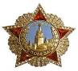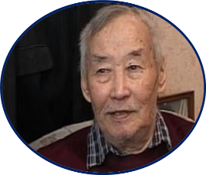

Каждый год накануне дня Победы мы ходим к Аполлону Михайловичу, чтобы поздравить с праздником, послушать его рассказы о той страшной войне, почитать письма с фронта. Ветеран всегда рад нас видеть, спрашивает о делах, интересуется нашими планами, учебой. Он всегда напоминает нам, чтобы мы чтили и помнили тех, кто отдал свои жизни за мир и счастье.

Доброго здоровья, Вам, Аполлон Михайлович!

